**Вимоги до укриттів**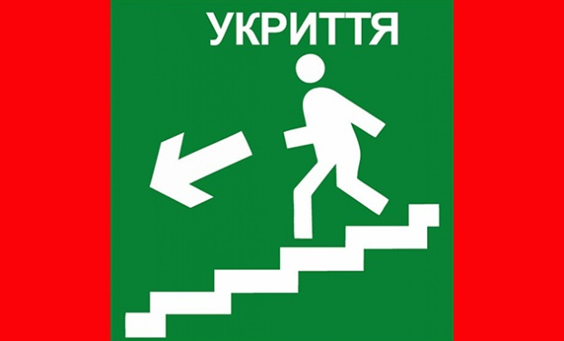

Головне управління Держпродспоживслужби в Миколаївській області активно приймає участь в міжвідомчій  роботі щодо участі в комісійних обстеженнях укриттів. За 6 місяців 2024 року фахівцями управління державного нагляду за дотриманням санітарного законодавства Головного управління та фахівцями районних управлінь Головного управління Держпродспоживслужби взято участь у 68 комісійних перевірках захисних споруд цивільного захисту та  найпростіших укриттів в закладах освіти. Основні порушення в сфері санітарного законодавства  виявлені  під час перевірок:

 – відсутність води гарантованої якості відповідно до ДСанПіН2.2.4-171-10 “Гігієнічні вимоги до води питної, призначеної для споживання людиною”;

– відсутність достатньої кількості санітарних вузлів та необхідної  кількості санітарно-технічних приладів, відповідно до вимог;

– укриття не облаштовані системами припливно-витяжної вентиляції, що не дає змоги забезпечити нормативні показники мікроклімату тощо.

За результатами роботи в комісійних перевірках надані рекомендації щодо усунення  виявлених порушень.

Звертаємо Вашу увагу що вимоги до облаштування укриттів визначені в наказі Міністерства Внутрішніх Справ України ( від 09.07.2018р №579 «Про затвердження вимог з питань використання та обліку фонду захисних споруд цивільного захисту») та в рекомендаціях Державної служби України з надзвичайних ситуацій (від 14.06.2022р. № 03-1870/162-2 “Про організацію укриття працівників та дітей у закладах освіти”).

При роботі закладів освіти та використанні укриттів при проведенні учбового процесу повинні бути створенні належні умови з дотриманням вимог чинного санітарного законодавства передбачені ДБН В.2.2-3:2018 “Заклади освіти”:

В разі необхідності отримання  методичної допомоги щодо облаштування укриттів відповідно до санітарних норм пропонуємо звертатися до управління державного нагляду за дотриманням санітарного законодавства Головного управління  Держпродспоживслужби в Миколаївській області за адресою: м. Миколаїв, вул. Обсерваторна, 4, тел. (0512) 70-93-77.